**راهنمای استفاده از کتابخانه دیجیتال**

**ویژه اعضای موسسه آموزش عالی آل طه**

کتابخانه­ی دیجیتال محیطی است که می­تواند یک بستر مناسب برای پژوهشگران و محققین به منظور پژوهش و مطالعه فراهم نماید. لذا دستیابی سریع به منابع علمی و مقرون به صرفه بودن، فراهم شدن زمینه­ای برای تبادل اطلاعات میان سازمان­های مختلف و سهولت در نشر و گسترش علوم موجود از مهمترین اهداف در کتابخانه­ی دیجیتال محسوب می­گردد.

**افراد مجاز به استفاده از کتابخانه دیجیتال**

اعضای هیات علمی، دانشجویان و کارکنان موسسه مجاز به استفاده از امکانات کتابخانه­ی دیجیتال می­باشند.

**هزینه استفاده از منابع موجود در کتابخانه­ی دیجیتال**

هزینه استفاده از کلیه منابع علمی برای تمامی افراد در داخل و خارج موسسه رایگان می­باشد.

**پایان نامه­ها**

توجه: به منظور سهولت در مطالعه، آشنایی و بررسی پایان‌­نامه­های تالیف‌شده توسط دانشجویان موسسه آموزش عالی آل‌طه، بخش‌هایی (25 صفحه اول) از تمامی پایان نامه­ها در کتابخانه­ی دیجیتال موجود می­باشد. لازم به ذکر است نسخه کامل پایان­نامه­ها در کتابخانه موسسه موجود بوده و در صورت لزوم با مراجعه به کتابخانه امکان دسترسی به نسخه چاپی کامل موجود می­باشد.

**توجه: خروج پایان نامه­ها از فضای کتابخانه امکان پذیر نمی­باشد.**

**حق نشر**

حق نشر مجموعه­ای از حقوق انحصاری است که به پدیدآورنده یک اثر تعلق گرفته و منحصر به فرد می­باشد. لذا به منظور حمایت از مالکیت فکری نویسندگان پایان نامه­ها رعایت حق مولف (copyright) الزامی می­باشد و در صورت بهره­مندی از اطلاعات هر اثر، ارجاع نام مولف در بخش منابع الزامی می­باشد.

**نحوه­ی دسترسی به کتابخانه­ی دیجیتال**

دسترسی به بخش کتابخانه­ی دیجیتال از طریق درگاه تعیین شده در سایت دانشگاه امکان‌پذیر می­باشد. مراحل ورود کاربران به بخش کتابخانه­ی دیجیتال به شرح زیر می­باشد:

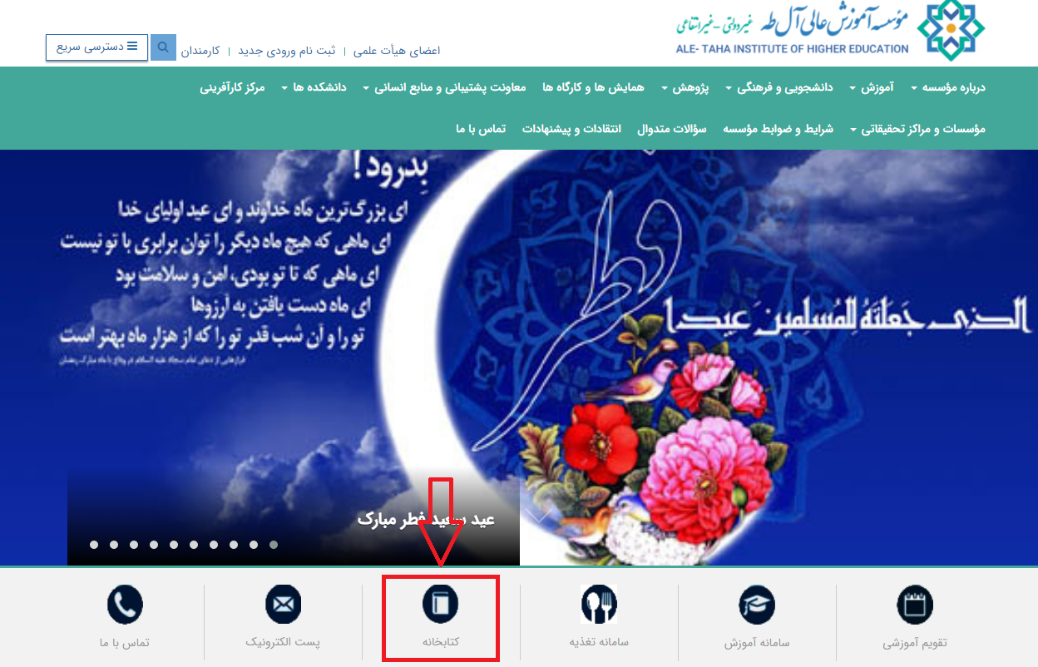

با انتخاب درگاه کتابخانه در سایت موسسه به صفحه­ی سامانه­ی جامع کتابداری مبین منتقل شده و در قسمت عبارت جستجو می­توانید عنوان مورد نظر خود را جستجو نمایید.

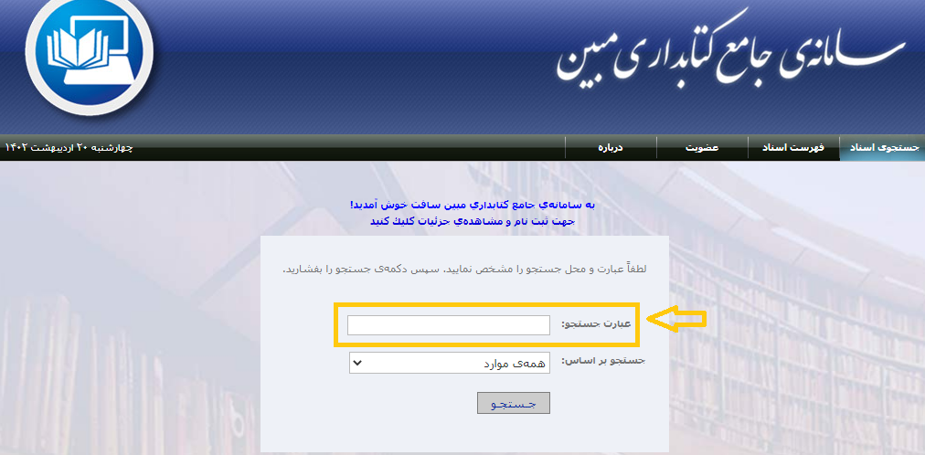

**توجه: به منظور دستیابی به پایان نامه­ها و کتاب­های دیجیتال در کتابخانه، کلمه­ی نسخه دیجیتال را جست و جو نموده تا تمامی فایل های موجود نمایش داده شوند.**

**رده بندی کنگره**

به منظور رده‌بندی موضوعی پایان‌نامه­ها و کتاب­های دیجیتال از رده­بندی کنگره در کتابخانه دیجیتال استفاده شده است. بدین منظور با وارد نمودن حروف **ZA** نیز می­توان به فایل­های دیجیتال دست یافت.

**شیوه ی جستجوی پایان‌نامه‌ها**

پایان‌نامه­های کلیه گرایش­های ارشد در کتابخانه دیجیتال جمع‌آوری شده است. لذا با وارد نمودن نام نویسنده، نام اساتید راهنما و مشاور، و یا عبارت **پایان نامه- نسخه دیجیتال** می­توان به سند مورد نظر دست یافت.

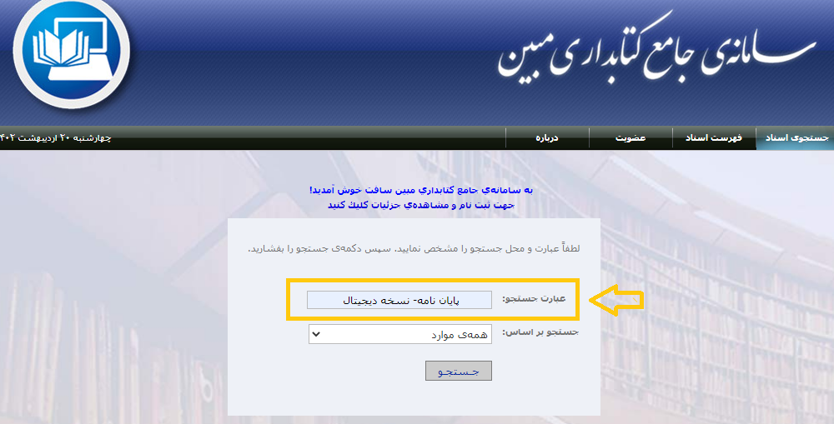

پس از وارد نمودن نام سند و انتخاب جستجو، صفحه­ی حاوی تمامیه پایان نامه­ها نمایش داده می­شود.

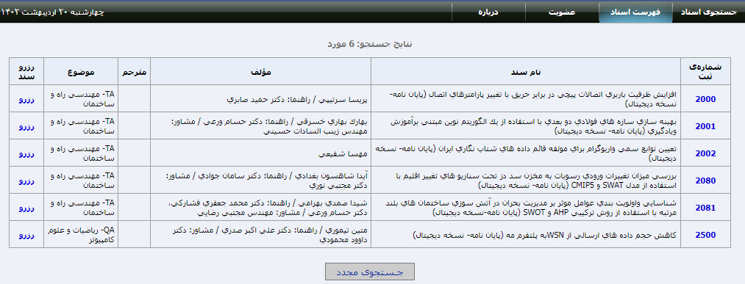

با انتخاب پایان‌نامه­ مورد نظر، تمام اطلاعات موجود نمایش داده می­شود.

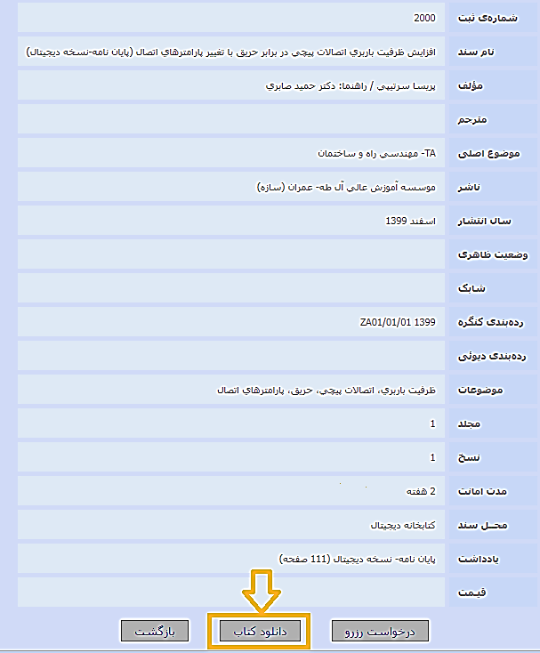

در این صفحه عنوان پایان نامه، نام مولف، موضوع اصلی، کلید واژه ها، تعداد صفحات و ... قابل مشاهده می­باشد. پس از مشاهده اطلاعات، می­توان با انتخاب گزینه­ دانلود، پایان‌نامه مورد نظر را دریافت نمود.

**شیوه ی جستجوی کتاب­های دیجیتال**

به منظور دستیابی سریع به کتاب­های دیجیتال، عنوان **کتاب- نسخه ديجيتال** را در بخش عبارت جستجو وارد نمایید. در صفحه­ی بعد کلیه کتاب­های فارسی و انگلیسی نمایش داده می­شود. جهت دسترسی به منابع انگلیسی به شکل مجزا می­توان Digital version را در قسمت عبارت جستجو وارد نمود (سامانه به بزرگ و کوچک بودن حروف انگلیسی حساس می­باشد).

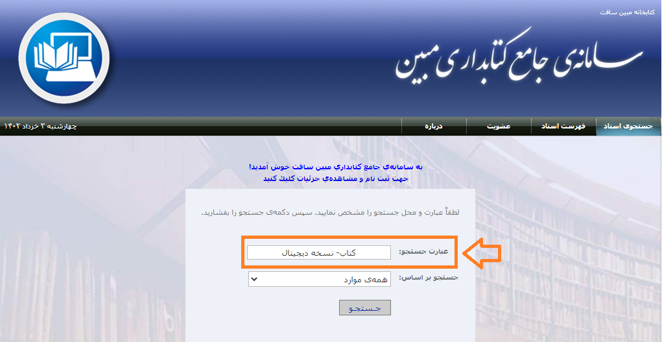

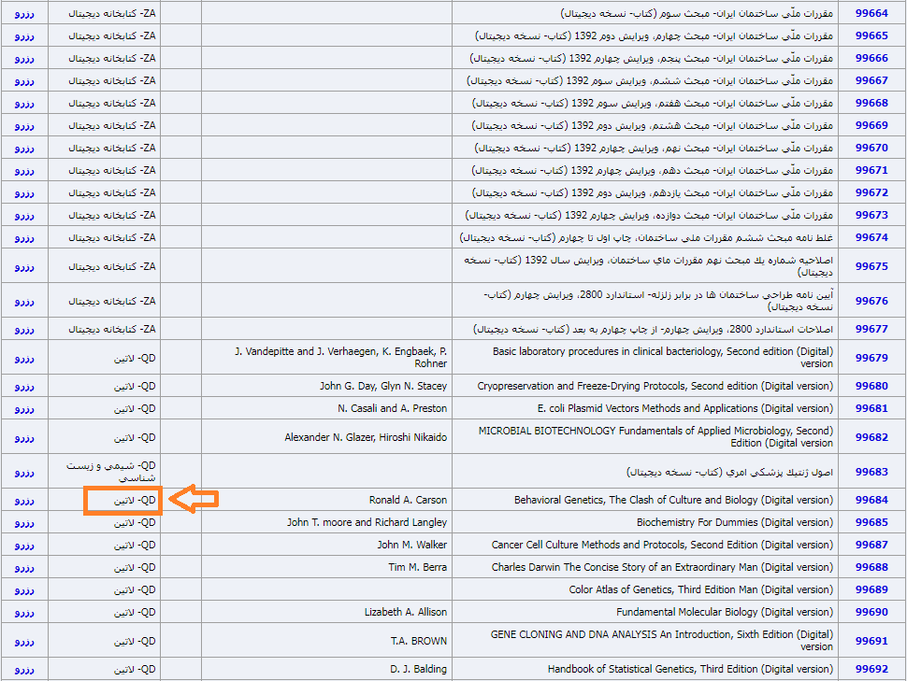

**توجه:** در ستون موضوع، می­توان مواردی نظیر موضوع اصلی منابع موجود را مشاهده نمود. به عنوان مثال، در بخش کتاب­های زبان اصلی، QD بیانگر گروه شیمی و زیست شناسی و لاتین نوع زبان کتاب را تعیین می­کند. برای آشنایی بیشتر با ستون موضوع می­توان به راهنمای استفاده از کتابخانه مراجعه نمود.